

Kako motivirati i uključivati odrasle polaznike
Program obuke za Osoblje za obrazovanje odraslih i učitelje

Sadržaj
Uvod 3
Poglavlje 1:Kako odrasli uče 7
1.1 Pregled 7
1.2 Nastavni plan za učenje u učionici 7
Radni list 1 11
Poglavlje 2: Komunikacija 14
2.1 Pregled 14
2.2 Nastavni plan za učenje u učionici 14
Radni list 1 – Slike za aktivnost crtanja 24
Radni list 2 – „Loš slušatelj“ upute za aktivnost 25
Radni list 3 – Priča o Pantu Pletikosi 28
Radni list 4 – Stajališta 29
Radni list 5 – „Ja“ poruka scenariji 33
Radni list 6 – Primjeri disruptivnog ponašanja 34
Radni list 7 – Situacije za igru uloga i Evaluacijski listić 36
Poglavlje 3: Upravljanje razredom 39
3.1 Pregled 39
3.2 Nastavni plan za učenje u učionici 39
Poglavlje 4: Uključivanje sudionika 44
4.1 Pregled 44
4.2 Nastavni plan za učenje u učionici 44
Poglavlje 5: Digitialni alati u obarzovanju odraslih 49
5.1 Pregled 49
5.2 Nastavni plan za učenje u učionici 49
Radni list 1 – Stablo kompetencije 55
Radni list 2 – Kriteriji za odabir alata 56
Radni list 3 – QR Kviz kodovi 57
Radni list 4 – QR Kviz pitanja 59
Radni list 5 – QR Kviz rješenja 60
Poglavlje 6: Marketing u obrazovanju odraslih 61
6.1 Pregled 61
6.2 Nastavni plan za učenje u učionici 61

Uvod

ŠTO JE TO?
Dobro došli u Kako motivirati i uključivati odrasle sudionike, program obuke za osoblje i nastavnike u obrazovanju odraslih razvijen u sklopu projekta STEMS Erasmus +.
KOME JE NAMIJENJEN?
Ovaj program osposobljavanja usmjeren je na sve stručnjake za obrazovanje odraslih, uključujući i nastavno i nenastavno osoblje u ustanovama za obrazovanje odraslih. Navedene smjernice, strategije i alati mogu biti korisni i za početnike i za iskusne zaposlenike.
ZAŠTO DA GA KORISTIM?
Pomoći će vam da razvijete kompetencije povezane s podrškom i motiviranjem odraslih polaznika da ustraju u učenju. Program obuke sadrži učinkovite motivacijske strategije i alate za interakciju s odraslima polaznicima, uključujući upotrebu digitalnih alata i društvenih medija za povećanje sudjelovanja i angažmana polaznika.
Koristi fleksibilniji, kombinirani pristup učenju i obuhvaća 60 sati treninga, s tim da se 30 sati poduke izvodi u učionici i 30 sati u internetskom okruženju. Pristup treninga - učenje u učionici ili učenje na daljinu - možete odabrati prema svom kontekstu treninga i potrebama.
Sve pružene aktivnosti i materijali dostupni su na šest europskih jezika - engleskom, mađarskom, hrvatskom, bugarskom, rumunjskom i češkom. Ako trebate inačicu ovog programa obuke na drugom jeziku, posjetite stems-project.eu i odaberite jednu od ponuđenih jezičnih verzija.
KOJE TEME OBUHVAĆA?
Program obuke sadrži resurse za sljedeće teme:
- kako odrasli uče,
- komunikacija,
- upravljanje razredom
- uključivanje polaznika,
- digitalni alati u obrazovanju odraslih,
- marketing u obrazovanju odraslih,
Sadrži i alat za samoprocjenu koji će polaznicima treninga pomoći da postave ciljeve učenja, nadgledaju i procjenjuju svoj napredak u učenju. Za detaljan pregled tema obuhvaćenih ovim Programom obuke pročitajte donju tablicu.

Pregled programa osposobljavanja
POGLAVLJE | TEME | ISHODI | SATI |  |  | DODATNI MATERIJALI ZA ONLINE UČENJE
POGLAVLJE | TEME | ISHODI | UKUPNO  60 | F2F  (30) | ONLINE  (30) | DODATNI MATERIJALI ZA ONLINE UČENJE
1. KAKO ODRASLI UČE | - teorije učenja i njihove implikacije  - obilježja učenja odraslih - kako odrasli uče u situacijama učenja (na temelju životnih i radnih iskustava)  - didaktika i metode obrazovanja odraslih  - prepreke i motivacije u učenju odraslih | - razumijeti teorije učenja odraslih  - bolje primijeniti didaktičke metode obrazovanja odraslih  - koristiti odgovarajuće odgovore na prepreke i motivacije u učenju odraslih kako bi se realiziralo uključivanje u obrazovanje odraslih  - povezati učenje odraslih s novom stvarnošću | 6 | 3 | 3 | Dostupno na stems-project.eu
2. KOMUNIKACIJA | - aktivno slušanje  - Učinkovita komunikacija  - Upravljanje konfliktima | - prepoznati ključne elemente međuljudske komunikacije  - poboljšati verbalnu i neverbalnu komunikaciju  - riješiti potencijalne komunikacijske barijere  - stvoriti kulturu empatije, poštovanja, pristupačnosti i autentičnosti  - razviti dobar odnos s polaznicima | 14 | 7 | 7 | Dostupno na stems-project.eu
3. UPRAVLJANJE RAZREDOM | - stvaranje pozitivne atmosfere  - grupna dinamika i kohezija  - davanje uputa i pružanje smjernica | - stvaranje ugodne, opuštene atmosfere  - pomoć polaznicima da se međusobno upoznaju  - pomoći u održavanju skupa pravila u učionici koje će polaznici prihvatiti  - dati jasne upute  - pružiti smjernice o obavljanju aktivnosti  - navesti svrhu i korisnost svake aktivnosti | 6 | 3 | 3 | Dostupno na stems-project.eu
4. UKLJUČIVANJE POLAZNIKA | - stvaranje interesa  - aktivno sudjelovanje polaznika  - usmjerenost i ustrajnost polaznika na cilj  - samopouzdanje polaznika i autonomija polaznika | - pomoći polaznicima da razviju realna očekivanja i ciljeve za svoje učenje  - napraviti zadatke koji su dovoljno izazovni da uključe polaznike, ali da ne prelaze njihove sposobnosti  - dati pozitivne povratne informacije i ocjenu polaznicima  - pobrinuti se da polaznici redovito doživljavaju uspjeh  - poticati pitanja i druge doprinose polaznika  - podijelite što veću odgovornost za organiziranje procesa učenja s polaznicima | 14 | 7 | 7 | Dostupno na stems-project.eu
5. DIGITALNI ALATI U OBRAZOVANJU ODRASLIH | - integriranje digitalnih alata u nastavu i učenje  - odabir prikladnih alata prema ishodima učenja i profilu polaznika | - dizajniranje, organizacija i izvođenje nastavnih aktivnosti uz pomoć digitalnih alata  - ohrabrivanje polaznika u korištenju platformi za učenje u nastavi  - procjena procesa učenja i poučavanja pomoću digitalnih alata  - korištenje mrežnih resursa za učenje i platforma za poboljšanje svojih kompetencija, traženje savjeta i povezivanje s drugim profesionalcima u AE sektoru | 10 | 5 | 5 | Dostupno na stems-project.eu
6. MARKETING U OBRAZOVANJU ODRASLIH | - Marketing i marketinški miks za obrazovne institucije  - Korištenje digitalnih alata u marketinškoj promidžbi obrazovnih proizvoda | - shvatiti važnost marketinga u obrazovnom sektoru  - shvatiti marketinški miks (proizvod, cijena, promocija, mjesto, ljudi) i moći koristiti ovaj alat u obrazovnoj ustanovi  - otkriti i definirati marketinški segment obrazovnog proizvoda, poput obrazovnog tečaja  - dizajnirati i razviti obrazovni proizvod i odrediti njegove značajke u skladu s potrebama ciljnog tržišnog segmenta  - upotrijebiti digitalne alate (npr. grafički alat Canva, društvene mreže) za marketinšku promociju obrazovnog proizvoda | 10 | 5 | 5 | Dostupno na stems-project.eu

1. poglavlje: Kako odrasli uče

1.1 Pregled

CILJNA SKUPINA | - Osoblje za obrazovanje odraslih i učitelji / moderatori
TEME | - Teorije učenja i njihove implikacije  - Obilježja učenja odraslih - kako odrasli uče u situacijama učenja (na temelju životnih i radnih iskustava)  - Didaktika i metode obrazovanja odraslih  - Prepreke i motivacije u učenju odraslih
ISHODI UČENJA | Polaznici će bolje razumjeti kako odrasli uče i moći će povezati teoriju sa praksom, prepoznati prepreke i motivacije kako bi odrasle uspješnije uključili u učenje relevantnim metodama i alatima obrazovanja odraslih.  Izravni ishodi:  - Razumijeti teorije učenja odraslih  - Uspješnije primijeniti didaktičke metode obrazovanja odraslih  - Koristiti odgovarajuće odgovore na prepreke i motivacije u učenju odraslih kako bi se realiziralo uključivanje u obrazovanje odraslih  - Povezati učenje odraslih s novom stvarnošću
TRAJANJE | 6 sati:  - Tri 45-minutna predavanja u učionici  - Tri 45-minutna predavanja na daljinu

1.2 Nastavni plan za učenje u učionici

N. | TRAJANJE  (MINUTE) | SADRŽAJ / AKTIVNOSTI | KORIŠTENE METODE | RESURSI I MATERIJALI
1 | 60 | Teorije učenja za odrasle, utvrđivanje potreba odraslih polaznika, stilovi i profili učenja / prezentacija, rasprava.  Planirani postupak s relevantnim fazama:  - Moderator opisuje fokus lekcije  - Postavljanje scene s polaznicima - razumijevanje karakteristika učenja odraslih  Vodeća pitanja za razradu (primjeri):  - Što bi po vašem mišljenju mogle biti glavne karakteristike učenja odraslih?  - Što se razlikuje između učenja djeteta i učenja odraslih?  - Zašto mislite da bi moglo biti korisno opisivati učenje odraslih teorijom?  - prezentacija o teorijama učenja odraslih *  (30 min)  - Rasprava o temi s članovima grupa:  Individualna postavka koja odgovara teorijama učenja korištenim kod identičnih mislilaca i njihovim pristupima učenju u odrasloj dobi.  Koraci za moderatora i sudionike:  - Prvo prikupite tri tradicionalne skupine teorija učenja koje su utjecale na razumijevanje učenja odraslih:  (Biheviorizam, kognitivizam, konstruktivizam)  - Prikupite ona druga tri koja su također stekla priznanje u učenju odraslih (eksperimentalno učenje; transformativno učenje i sveobuhvatne teorije učenja)  - Odabirom jedne od tih teorija i pokušajte je povezati s jednim ili dva mislioca koji će opisivanjem učenja odraslih predstavljati tu određenu skupinu.  - Pokušajte ukratko objasniti koji su ključni aspekti vaše odabrane teorije učenja i njezin utjecaj na učenje i obrazovanje odraslih.  Materijali koji će se koristiti za ovu aktivnost su prezentacija i relevantan Youtube video!  (30 min) -- | Grupne radne aktivnosti | Prezentacija Preporučena literatura  Teorija učenja odraslih: https://www.youtube.com/watch?v=Uk6QFlUYrkE
2 | 60 | Primjena odgovarajućih metoda i tehnika za podučavanje odraslih uz prezentaciju, raspravu  Planirani postupak s relevantnim fazama:  - Moderator opisuje fokus druge faze lekcije ističući neke važne aspekte didaktike i metode učenja odraslih;  - prezentacija o tome kako odrasli uče;  - Refleksije:  Vodeća pitanja za razmišljanja:  - Koje su ključne metode pomaganja drugima da uspješno uče?  - Koja je uloga dijaloga i promišljanja?  - Kakav je utjecaj eksperimentalnog učenja odraslih?  (30 min)  - Rasprava o temi s igranjem uloga radi razumijevanja uloga i utjecaja didaktike i učinkovitih metoda koje se koriste u obrazovanju odraslih na primjeru iz Journal - Adult Education and Development  Igra uloga objašnjena u letku ispod!  (30 min) | Grupne radne aktivnosti | Prezentacija Preporučena literatura  KAKO ODRASLI UČE  Https://Www.Youtube.Com/Watch?V=3ldewyddjbg  Šest principa učenja odraslih: Https://Www.Youtube.Com/Watch?V=Vlj7crwki-I  https://www.dvv-international.de/en/adult-education-and-development/editions/aed-862019-the-good-adult-educator
3 | 60 | Utvrđivanje izvora motivacije i prepreka za učenje odraslih i selekciju, primjena odgovarajućih metoda i strategija koje podržavaju angažman i sudjelovanje u učenju odraslih.  Planirani postupak s relevantnim fazama:  - Moderator koji postavlja scenu s polaznicima: kakav je utjecaj prepreka / motivacija?  Primjeri pitanja:  - Pokušajte identificirati općenitu svakodnevnu prepreku i motivacijski pokretač koji utječe na kvalitetno učenje odraslih?  - Kako vrijeme može postati ili prepreka (nedostatak, krutost) ili motivirajući čimbenik (vrijeme i datum, fleksibilnost, pravilnost itd.)?  - Koja je posljedica Sadržaja učenja koji je dominantno teoretski (prepreka) umjesto da se uravnoteži sa stvarnim postavkama iz prakse (motiviranje)?  - prezentacija o motivacijama i preprekama - koja je uloga za bolju klimu za učenje?  (20 min)  - Rasprava o temi s posebnom igrom usporedbe - ponovni rad u parovima kako bi se identificirale prepreke i motivacija s njihovim utjecajima na učenje odraslih.  - Moderator dijeli grupu u parove;  - Moderator će zatražiti od svakog para da sakupi 2 prepreke i 2 motivacijska čimbenika (unutarnja ili vanjska) koji utječu na učenje odraslih. Parovi moraju objasniti kako te prepreke / vanjski čimbenici i motivacija mogu utjecati na učenje odraslih!  (20 min)  Zaključci i poruke  (20 min) | Grupne radne aktivnosti | Prezentacija Preporučena literatura  Učenje odraslih  Tehnike: https://www.youtube.com/watch?v=8leJYqI_dNw

RADNI LIST 1

Cilj 1. poglavlja ovog programa je pomoći osoblju i nastavnicima za obrazovanje odraslih da poboljšaju svoja znanja i vještine na polju učenja odraslih, pozivajući se na glavne teorije i njihove implikacije, na karakteristične značajke učenja odraslih, na uloge i utjecaje didaktike i metoda u obrazovanju odraslih i glavnim zaprekama i motivacijama utvrđenim u učenju u odrasloj dobi. Iz tog razloga pružamo detaljan pregled tema iz 1. poglavlja sa svim fokusima i elementima kako bismo polaznicima omogućili potpuni spektar našeg pristupa temama jer su međusobno povezane, štoviše , kao i na neke druge dijelove programa.
Još jedna svrha STEMS-a kao programa je pomoći profesionalnom osoblju organizacija i institucija za obrazovanje i osposobljavanje odraslih da učinkovito motiviraju i uključe odrasle u učenje i poboljšati proces poučavanja i učenja odraslih s kojima rade razvijajući svoja znanja i vještine kroz interaktivne aktivnosti učenja u zajednici kako bi se razumjele i povezale s izazovnim pitanjima učenja i obrazovanja odraslih. S tim u vezi, Poglavlje o učenju odraslih postavlja jasno, ali važno pitanje u srž svoje analize: Kako odrasli uče?
Uzet ćemo pet dimenzija učenja odraslih kako bismo stekli temeljitu sliku o glavnom pitanju učenja odraslih. Stoga će nam sustavni uvid omogućiti da međusobno razvijamo svoja znanja i vještine u aspektima učenja odraslih kako slijedi:
- Teorije učenja i njihove implikacije
- Obilježja učenja odraslih - kako odrasli uče u situacijama učenja (na temelju životnih i radnih iskustava)
- Didaktika i metode obrazovanja odraslih
- Prepreke i motivacije u učenju odraslih
Što se tiče aktivnosti ovog poglavlja, razvili smo specifične zadatke kako bismo prikupili i podijelili neke relevantne značajke učenja odraslih pomoću kojih polaznici mogu otkriti i identificirati problematična područja radi rasprave i usporedbe s već postojećim znanjem o učenju i obrazovanju odraslih. U kontekstu aktivnosti, skupina stručnog osoblja i učitelji oblikuju manje skupine kako bi raspravljali o određenim pitanjima koja pomažu u razumijevanju i promišljanju tih pet aspekata učenja odraslih donoseći primjere prakse koje su polaznici okupili tijekom rada s odraslima.
Kao rezultat, tih pet aspekata učenja odraslih omogućuju nam da teoriju povežemo sa praksom, prepoznamo neka daljnja područja za poboljšanje i identificiramo neka konkretna problematična područja u kojima daljnji razvoj može pomoći u poboljšanju i sudjelovanja i uspješnosti u učenju. Namjera nam je potaknuti sudionike da formuliraju pitanja za daljnje istraživanje i prepoznaju njihove uloge i potencijalne odgovornosti u promicanju kvalitetnog učenja odraslih. Razumijevanjem procesa učenja odraslih zajedno s izazovnim čimbenicima, ova situacija učenja definitivno će rezultirati razvojem vještina i kritičkim razmišljanjem kroz interakciju koja će se pružiti u toku ovog dijela programa.
Polaznici će dobiti dovoljno vremena i prostora da formuliraju svoja pitanja i primjedbe na svako i sva područja koja ta određena područja nude za diskurs i analizu u dijelu učenja u učionici, međutim, on-line dio pružit će dovoljno prostora za daljnju razradu i razmišljanje kako bi pohvalili grupne aktivnosti i omogućili individualno poboljšanje i primjenu u samopromišljenim situacijama.
Članovi grupe imat će tri zadatka:
- Rad u parovima kako bi razgovarali o teorijama učenja i povezali ih s određenim misliocima;
- Korištenje igre uloga kako bi se prepoznala ograničenja i teret slobode nastavnika za odrasle.
Igra uloga podrazumijevat će se na način da osmisli i razvije ciklus učenja (danski primjer!) gdje odgajatelj / moderator mora pokazati kako raditi s grupom odraslih kako bi razgovarali o određenom problemu (npr. da razumiju upotrebu perfekta u engleskoj gramatici na konkretnim primjerima prošlih, sadašnjih i budućih perfekata). Nastavnik mora izvesti svoje namjere i opisati relevantan pristup i metodu odabranu za učinkovito znanje kroz eksperimentalni prijenos učenja, dok članovi grupe moraju prepoznati ograničenja i izbore učenja. Polaznici moraju ukratko opisati svoj pristup temi. Igra uloga igrat će se u dvije skupine, pretpostavljajući da u programu neće biti više od 30 ljudi!
- Ponovni rad u parovima na utvrđivanju prepreka i motivacije za učenje u odrasloj dobi.
Teme 1. poglavlja za raspravu:
- Teorije učenja i njihove implikacije
- Razumijevanje učenja
- Glavne značajke pojedinih teorija učenja i obrazovanja odraslih
- Biheviorizam koji se odnosi na konekcionizam i uvjetovanost
- Kognitivizam - društveni kognitivizam
- Pragmatizam i konstruktivizam - socijalni konstruktivizam
- Eksperimentalno učenje
- Humanizam i pragmatizam
- Transformativno učenje
- Sveobuhvatna teorija učenja

- Andragogija kao znanost o obrazovanju i učenju odraslih (Knowles)

- Obilježja učenja odraslih - kako odrasli uče u situacijama učenja (na temelju životnih i radnih iskustava)
- KAKO ODRASLI UČE
- Promjene u sposobnosti učenja
- Vrste učenja
- Kognitivno učenje
- Emocionalno učenje
- Učenje temeljeno na ponašanju
- Eksperimentalno učenje
- Tradicionalni oblici učenja u kontekstu kulture
- Suočavanje sa situacijama učenja kao izazov

- Didaktika i metode obrazovanja odraslih
- Učinci različitih teorija učenja i razlozi s obzirom na vlastite didaktičke aktivnosti
- Didaktički principi obrazovanja odraslih
- - Orijentiran na sudionike
- - Orijentirano na iskustvo
- - povezan s životnih okruženjem

- Prepreke i motivacije u učenju odraslih
- Pozadina uključivanja u obrazovne procese:
- Psihološke dimenzije
- Aspekti povezani s grupom
- Sociološko-demografski aspekti
- Nedostatak obrazovanja i napuštanje škole
- Vanjski čimbenici i sudjelovanje u obrazovanju odraslih / prepreke sudjelovanju
- OKVIRNI uvjeti
Troškovi
Vrijeme
Mjesto / Prostor
Kultura
Trajanje
Termin
Rodno specifični aspekti
Preporuke za čitanje:
- Bélanger, Paul (2011.) Teorije u učenju i obrazovanju odraslih Opladen: Izdavači Budrich
- Jarvis, Peter (2004.) Obrazovanje odraslih i cjeloživotno učenje London-NY: Routledge Falmer Pp. 82- 118 (prikaz, stručni).
- Jarvis, Peter (2006.) Prema cjelovitoj teoriji ljudskog učenja. Cjeloživotno učenje i društvo koje uči. Svezak I. London - NY: Routledge
- Pätzold, Henning (2011.) Učenje i podučavanje u obrazovanju odraslih Opladen: Izdavači Budrich

2. poglavlje: Komunikacija

2.1 Pregled

CILJNA SKUPINA | - Profesionalci u obrazovanju odraslih, uključujući i nastavno i nenastavno osoblje
TEME | - Aktivno slušanje  - Učinkovita komunikacija  - Upravljanje konfliktima
ISHODI UČENJA | - Definirati i prepoznati ključne elemente međuljudske komunikacije  - Poboljšati verbalnu i neverbalnu komunikaciju  - Riješiti potencijalne komunikacijske barijere  - Stvoriti kulturu empatije, poštovanja, pristupačnosti i autentičnosti  - Razviti dobar odnos s polaznicima
TRAJANJE | 14 sati:  - Sedam 45-minutnih predavanja u učionici  - Sedam 45-minutnih predavanja učenja na daljinu

2.2 Plan lekcije za učenje u učionici
N | TRAJANJE  (MINUTE) | SADRŽAJ / AKTIVNOSTI | KORIŠTENE METODE | RESURSI I MATERIJALI
1 | 25 | Upute za crtanje  Moderator stavlja sudionike u parove, a polaznici sjedaju leđima okrenuti jedan prema drugome.  Svaki sudionik dobiva crtež koji moraju međusobno opisati, olovku i prazan list papira.  Moderator daje upute: polaznici se ne mogu gledati ili pokazivati crteže, mogu samo usmeno komunicirati.  Polaznici se izmjenjuju, preuzimajući ulogu osobe koja opisuje sliku i osobe koja crta opisanu sliku.  Nakon dovršavanja oba crteža, polaznici ustaju i međusobno pokazuju svoje crteže, uspoređujući izvornik i kopiju.  Moderator traži od grupe da procijeni aktivnost:  - Kako ste se osjećali tijekom ove aktivnosti?  - Je li bilo teško dati upute / nacrtati sliku?  Moderator i grupa zaključuju da se poruka koju namjeravamo poslati i način primanja te poruke mogu razlikovati. | Rad u paru  Diskusija | Olovke, papir  Radni materijal 1
2 | 10 | Prezentacija  Moderator daje kratki teorijski uvod u komunikacijski proces i prepreke u komunikaciji. | Plenarna sjednica  Prezentacija | Prijenosno računalo  Projektor / TV  Prezentacija komunikacije za 2. poglavlje
3 | 20 | Loš slušatelj  Moderator grupira sudionike u skupine od po troje. Svakom sudioniku dodijeljena je uloga:  govornik, slušatelj i promatrač. Polaznici crtaju papiriće koje predavač dijeli kako bi saznao koja je njihova uloga.  Svaki sudionik pročita upute na svom listiću prije početka aktivnosti.  Svaki slušatelj na listiću dobiva različite upute (zajedno s uputama da ne pokaže rad nikome drugome):  - Pažljivo slušajte i postavljajte relevantna pitanja u odgovarajuće vrijeme.  - Prekidajte i spriječavate govornika da završi rečenicu.  - Često mijenjajte temu.  - Često dajte komplimente govorniku.  - Kritizirajte govornika.  - Smijte se kad je govornik ozbiljan.  - Razgovarajte s nekim dok govornik govori.  - Gledajte okolo po sobi i doimajte se rastreseno dok govornik govori.  - Dajte savjet, a da vas nitko to nije tražio.  - Budete šokirani ili uvrijeđeni onim što govori govornik.  - Ne uspostavljajte kontakt očima sa govornikom.  Govornici dobivaju upute da smisle nešto zbog čega se snažno osjećaju i da budu spremni  govoriti o ovoj temi pet minuta.  Promatrači dobivaju uputu da šutke bilježe sve interakcije između slušatelja i  govornika. Trebali bi biti  tihi tijekom cijelog razgovora.  Nakon završetka razgovora, moderator traži od sudionika da procijene aktivnost:  - Kako ste se osjećali tijekom ove aktivnosti?  - Što se dogodilo?  - Što su promatrači primijetili?  - Što su primijetili govornici?  - Koje su upute imali slušatelji?  Moderator postavlja zaključna pitanja:  - Jeste li osjećali da slušatelji slušaju?  - Kako se osjećate kad netko ne sluša što govorite?  Moderator može zapisati odgovore svih sudionika na ploču. | Grupni rad  Diskusija | Radni materijal 2
4 | 10 | Prezentacija  Moderator daje kratki teorijski uvod u aktivno slušanje i savjete za aktivno slušanje u komunikaciji. | Plenarna sjednica  Prezentacija | Prijenosno računalo  Projektor / TV  Prezentacija komunikacije za 2. poglavlje
5 | 25 | Dobar slušatelj  Moderator dijeli sudionike u parove.  U parovima polaznici odabiru drugu temu zbog koje imaju snažne osjećaje i vode dijalog s jednom osobom koja započinje raspravu i partnerom koji sluša. Govornici se upućuju da provjere slušaju li aktivno slušatelji.  Polaznici tada mijenjaju uloge od govornika do slušatelja.  Nakon što su oba sudionika iskusila obje uloge, moderator sa polaznicima pregledava aktivnost.  Govornici daju povratne informacije o vještinama slušanja svog partnera, objašnjavaju koje su primjere strategija aktivnog slušanja primijetili. Polaznici također uspoređuju kako su se osjećali u prethodnoj aktivnosti (Loš slušatelj). |  | Olovke i olovke, papir
 | 15 | Pauza za kavu
6 | 35 | Prepričavanje priča  Svi polaznici osim jednog napuštaju sobu. Moderator jednom pročita sudioniku priču o Pantu Pletikosi. Sudionik pokušava zapamtiti što je moguće više priče.  Tada prvi sudionik dolazi po sljedećeg (uvodi ih u sobu) i prepričava priču s onoliko detalja koliko se sjeća.  Postupak se ponavlja sve dok svi polaznici ne uđu u sobu i ne čuju / prepričaju priču.  Moderator zatim ponovno pročita originalnu priču i provjeri sa polaznicima:  - Koje su se pogreške dogodile u prepričavanjima priče?  - Koji su se detalji pamtili? Zašto?  Moderator i polaznici zaključuju da se u komunikaciji mogu dogoditi nenamjerni šum i smetnje - izgovoreno nije nužno isto što i ono što se čulo, čak i ako smo pokušali pažljivo slušati. | Grupni rad  Diskusija | Radni list 3
8 | 20 | SVJETONAZOR  U prvom dijelu aktivnosti moderator predavače grupira sudionike u skupine od po 4 osobe.  Jedan sudionik iz svake skupine odlazi do moderatora (jedan za drugim) i prikazuje mu se slika. Svaki sudionik vidi drugačiju sliku konstrukcije koju je Arie Berkulin stvorio iz 1977. pod nazivom Swing. (U slučaju da ima 20 ili više sudionika, dvije će skupine vidjeti istu sliku). Polaznici se vraćaju u svoju grupu i opisuju ono što su vidjeli ostalim članovima grupe, koji zatim moraju nacrtati sliku prema njihovim uputama.  U drugom dijelu aktivnosti,  moderator traži od skupina da pokažu što su nacrtali, provjerava s osobom koja je vidjela sliku koliko su crteži točni, a ostatak grupe da pogodi o čemu se radi.  Moderator otkriva da su sve skupine vidjele i crtale slike istog objekta, konstrukcije Swing. Oblik konstrukcije ovisi o mjestu promatrača.  Moderator ističe da se, slično tome, percepcija iste situacije može razlikovati od osobe do osobe. Moderator traži od sudionika da podijele situacije iz svog radnog ili osobnog života u kojima se mogla dogoditi pogrešna komunikacija zbog razlike u percepciji. | Plenarna sjednica  Prezentacija | Prijenosno računalo  Projektor / TV  Prezentacija komunikacije za 2. poglavlje  Radni list 4
9 | 35 | "Ja" poruke aktivnosti  Moderator ukratko objašnjava i pokazuje razliku između Ja i Ti poruka.  Moderator uparuje sudionike i svaki sudionik izvlači karticu sa scenarijem problema. Polaznici igraju oba scenarija, oba preuzimajući ulogu osobe koja formulira Ja poruke.  Nakon toga moderator provjerava kako su se polaznici osjećali tijekom dijaloga i koliko im je bilo teško formulirati Ja poruke. | Prezentacija  Rad u paru | Radni list 5  Prezentacija za 2. poglavlje
 | 15 | Pauza za kavu
10 | 30 | Gdje stojiš?  U ovoj aktivnosti polaznici uče slušati druge kako govore o svojim razmišljanjima o sukobu i s njim dijele svoja osobna iskustva.  Moderator će pročitati niz izjava, a nakon svake izjave polaznici bi trebali na trenutak nečujno razmišljati o vlastitom mišljenju. Tada će se polaznici tiho kretati i postavljati se na kontinuum mišljenja na temelju mjere u kojoj se slažu ili ne slažu s izjavom (10 = snažno se slaže, 1 = ne slaže se čvrsto, 5 = neutralno).  Prije početka aktivnosti, moderator bi trebao podsjetiti sudionike da:  - Sukob je dio života prema kojem mnogi ljudi imaju miješane osjećaje, kao i niz iskustava - i dobrih i loših.  - Predstojeće izjave uobičajene su stvari koje ljudi govore o sukobu i da bi polaznici trebali dati svoja mišljenja.  - Nema ispravnih ili pogrešnih odgovora na izjave.  Nakon čitanja svake izjave, moderator bi trebao podsjetiti sudionike na koje se strane sobe "potpuno slažu" i "u potpunosti se ne slažu".  Nakon što polaznici pronađu svoje mjesto, moderator ih poziva na trenutak tišine gdje mogu sakupiti svoje misli. moderator zatim pita nekoliko sudionika koji su se postavili na različite točke kontinuuma koji su razlozi zbog kojih su izabrali tu točku na kontinuumu.  Izjave su:  - Sukobi uništavaju veze.  - U svakom sukobu postoji pobjednik i gubitnik.  - U svakom sukobu oboje ili svi ljudi mogu biti u pravu.  - Međuljudski sukob znači da nečije potrebe nisu zadovoljene.  - Pod svaku cijenu treba izbjegavati sukobe.  - Ako izgubite u sukobu, isto je što i izgubiti poštovanje.  - Važno je zauzeti se za ono u što vjerujete, čak i ako se drugi ljudi ne slažu s vama.  - Ako ste u sukobu, osjećaje biste trebali zadržati za sebe.  - Sukob je isti u svim kulturama.  - Sukob može biti zdrav.  Ovisno o tempu grupe, moderator može pitati sve ili samo neke od navedenih izjava.  Da bi završio aktivnost, moderator sa polaznicima provjerava:  - Je li se dogodilo nešto što vas je iznenadilo?  - Koja vam se izjava učinila najzahtjevnijom?  - Kakav vam je ovo bio osjećaj? | Aktivnost u grupi  Plenarna sjednica | Slobodan, nesmetan prostor za kretanje po sobi
11 | 40 | Disruptivno ponašanje  U prvom dijelu aktivnosti polaznici u parovima čitaju opise vrsta remetilačkog ponašanja koje se mogu dogoditi unutar ili izvan učionice kako je navedeno u Radnom listu 6 i pokušavaju smisliti načine kako im se suprotstaviti.  Nakon razgovora, moderator traži da svaki par podijeli svoje zaključke s ostatkom grupe. Moderator traži od grupe da formulira opće smjernice za rješavanje problema remetilaca i zapisuje ih na ploču.  U drugom dijelu aktivnosti moderator određuje skupine od 3 sudionika, koja su pozvana razgovarati o ometajućem ponašanju koje su primijetili na poslu i o tome kako se s tim nose.  - Koje ste uloge primijetili u grupi s kojom radite?  - Kako se nosite s ometajućim ponašanjem u grupi?  - Kako možete potaknuti članove grupe da preuzmu veću odgovornost za rješavanje remetilačkog ponašanja?  - Kako se može razviti poticajnije ponašanje?  Na kraju, moderator traži od sudionika da podijele svoje zaključke s grupom i traži da provjere koliko različito ili slično reagiraju na ometajuće ponašanje. | Rad u paru  Aktivnost u grupi  Plenarna sjednica | Ploča, flomasteri  Olovke, materijali za bilješke  Radni list 6
12 | 20 | Sukob: konstruktivan ili destruktivan?  Moderator udružuje sudionike i traži od njih da razgovaraju i zapišu aspekte sukoba koje smatraju destruktivnim (npr. uništava odnose, povećava stres).  Nakon 5 minuta, moderator pita sudionike za komentare i stavlja ih na ploču.  Polaznici i moderator zatim ponavljaju postupak, ali usredotočujući se na aspekte sukoba koje oni smatraju konstruktivnima.  Nakon što je nabrojao oba aspekta, moderator traži od sudionika da razmisle:  • O kojem je aspektu bilo lakše razgovarati? Zašto?  • Što vas je iznenadilo?  • Što mislite kako većina ljudi na poslu osjeća sukob?  • Što ste naučili iz ove aktivnosti?  Moderator pokušava naglasiti da bismo sukob trebali vidjeti kao osobni rast. Morali bismo težiti situaciji rješavanja sukoba koja će pobijediti i koja umanjuje destruktivni učinak sukoba i nudi pozitivan ishod svim uključenim stranama. | Rad u paru  Plenarna sjednica | Ploča, flomasteri  Olovke, materijali za bilješke
 |  | Pauza za kavu
13 | 25 | Promatrana igra uloga  Moderator formira skupine od 3 sudionika - 2 sudionika (uloga A i B) koji će igrati ulogu konfliktne situacije (Situacija 1 i 2) u obrazovanju odraslih i 1 promatrač koji će nadgledati njihov pokušaj rješavanja sukoba.  Moderator upućuje sudionike da im je cilj pokušati postići međusobni dogovor, obostrano dobitnu situaciju za obje strane, kao i pokušati aktivno slušati jedni druge.  Uloga svakog je para da odigra situaciju koja im je dana, dok promatrač bilježi svoja zapažanja na ocjenjivačkom listu.  Polaznici dobivaju 10 minuta da pročitaju upute i odigraju situaciju - u slučaju da su brži, par može igrati i drugu situaciju.  Nakon što većina parova završi, moderator pita sve strane - i uloge i promatrača kakav je rezultat postignut, što su primijetili tijekom igre uloga i što bi se moglo poboljšati da bi se postigao zadovoljavajući ishod.  Moderator također provjerava jesu li se polaznici susreli sa sličnom situacijom u svom radu i kako je ona riješena. | Grupni rad  Plenarna sjednica | Ploča, flomasteri  Olovke, materijali za bilješke  Radni list 7
14 | 20 | Evaluacija i završetak  Moderator završava radionicu i traži od sudionika da navedu 3 ključne riječi o onome što su naučili tijekom radionice, a zatim ih podijeli s ostalim polaznicima objašnjavajući zašto su smatrale ove 3 ključne naučene lekcije važnima. Održava se grupna rasprava.  Polaznici ispunjavaju svoj alat za samoprocjenu za 2. poglavlje. | Plenarna sjednica | Kopije alata za samoprocjenu

Radni list 1 - Slike za aktivnost Uputa za crtanje
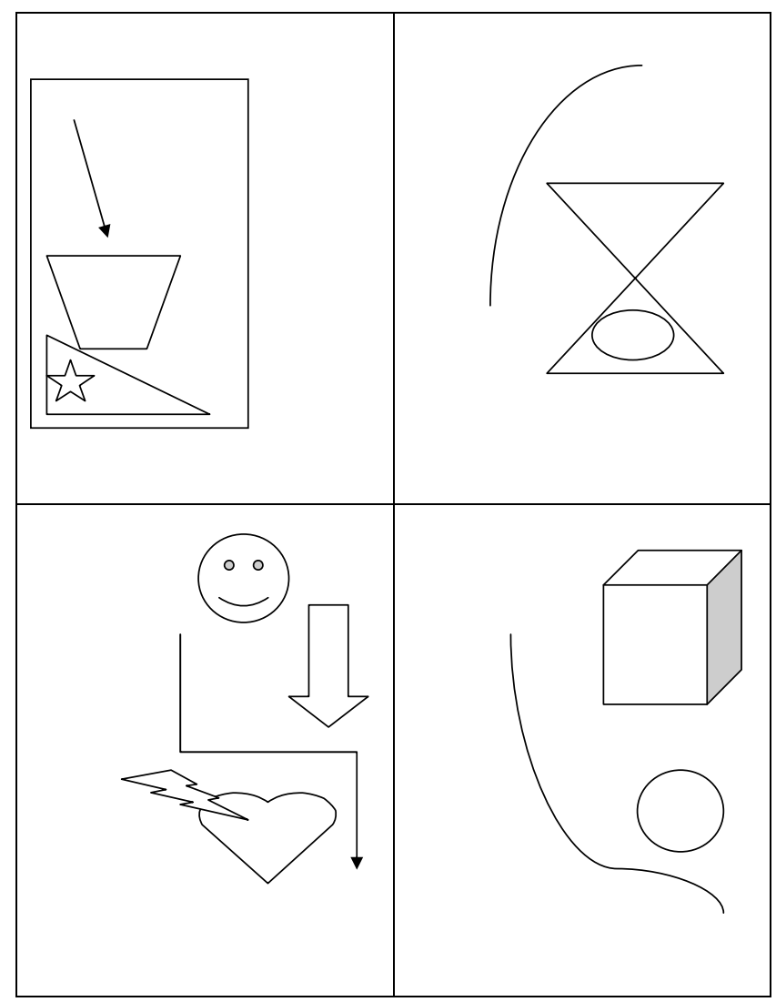

Radni list 2 - Upute za aktivnost „Loš slušatelj“
GOVORNICI
GOVORNIK  Zamislite nešto o čemu gajite snažne osjećaje. Budite spremni.  govorite o ovoj temi pet minuta. | GOVORNIK  Zamislite nešto o čemu gajite snažne osjećaje. Budite spremni.  govorite o ovoj temi pet minuta.
GOVORNIK  Zamislite nešto o čemu gajite snažne osjećaje. Budite spremni.  govorite o ovoj temi pet minuta. | GOVORNIK  Zamislite nešto o čemu gajite snažne osjećaje. Budite spremni.  govorite o ovoj temi pet minuta.
GOVORNIK  Zamislite nešto o čemu gajite snažne osjećaje. Budite spremni.  govorite o ovoj temi pet minuta. | GOVORNIK  Zamislite nešto o čemu gajite snažne osjećaje. Budite spremni.  govorite o ovoj temi pet minuta.
GOVORNIK  Zamislite nešto o čemu gajite snažne osjećaje. Budite spremni.  govorite o ovoj temi pet minuta. | GOVORNIK  Zamislite nešto o čemu gajite snažne osjećaje. Budite spremni.  govorite o ovoj temi pet minuta.

PROMATRAČI
PROMATRAČ  Obratite pažnju na to kako se govornik i slušatelj ponašaju i reagiraju tijekom razgovora. Trebali biste ostati  tihi tijekom cijelog razgovora. | PROMATRAČ  Obratite pažnju na to kako se govornik i slušatelj ponašaju i reagiraju tijekom razgovora. Trebali biste ostati  tihi tijekom cijelog razgovora.
PROMATRAČ  Obratite pažnju na to kako se govornik i slušatelj ponašaju i reagiraju tijekom razgovora. Trebali biste ostati  tihi tijekom cijelog razgovora. | PROMATRAČ  Obratite pažnju na to kako se govornik i slušatelj ponašaju i reagiraju tijekom razgovora. Trebali biste ostati  tihi tijekom cijelog razgovora.
PROMATRAČ  Obratite pažnju na to kako se govornik i slušatelj ponašaju i reagiraju tijekom razgovora. Trebali biste ostati  tihi tijekom cijelog razgovora. | PROMATRAČ  Obratite pažnju na to kako se govornik i slušatelj ponašaju i reagiraju tijekom razgovora. Trebali biste ostati  tihi tijekom cijelog razgovora.

SLUŠATELJI
SLUŠATELJ  Pažljivo slušajte i postavljajte relevantna pitanja u odgovarajuće vrijeme. | SLUŠATELJ  Prekinite i spriječite govornika da završi rečenicu.
SLUŠATELJ  Često mijenjajte temu. | SLUŠATELJ  Često dajte komplimente govorniku.
SLUŠATELJ  Kritizirajte govornika. | SLUŠATELJ  Smijte se kad je govornik ozbiljan.
SLUŠATELJ  Razgovarajte s nekim dok govornik govori. | SLUŠATELJ  Gledajte okolo po sobi i doimajte se rastreseno dok zvučnik govori.
SLUŠATELJ  Dajte savjet, a da vas nitko to nije tražio. | SLUŠATELJ  Budete šokirani ili uvrijeđeni onim što govori govornik.
SLUŠATELJ  Ne uspostavljate kontakt očima sa govornikom. | SLUŠATELJ  Pravite se da obraćate pozornost, razmišljajte o nečem drugom, ali pokušajte izgledati kao da slušate.

Radni list 3 - Priča o Pantu Pletikosi

PANTO PLETIKOSA
U čekaonici Medicinskog centra u Copa Cabani bilo je osamnaest ljudi. Na vratima sobe ispred koje je sjedila većina ljudi nalazila se ploča s natpisom „Dr Panto Pletikosa, psihijatar; Pavica Marich, medicinska sestra ”. U čekaonici je bio general odjeven u civila, muškarac u crnim cipelama, bijelac s trogodišnjim crnim dječakom, žena s uvijačima u kosi, nekoliko djevojčica i dječaka i muškarac velikog nosa. Odjednom se u hodniku začuo oštar zvuk brzih koraka; 40-godišnja žena lijepog izgleda ušetala je u čekaonicu za kojom je krenuo krupan muškarac koji se mrštio. Žena je šmrcala. Ušli su u liječničku ordinaciju bez kucanja. Začuli su se zvukovi automobila i zavijanje vjetra koji je dopirao izvana. Bila je jesen. General odjeven u civila upravo je glasno zakašljao kad je jedan od dječaka u čekaonici pomislio da je čuo pucanj. Crvenokosa 40-godišnjakinja bijesno je izašla iz liječničke ordinacije, a dr. Pletikosa držeći se za glavu. Mali crni dječak počeo je plakati.

Radni list 4 - Stajalište
SLIKA 1
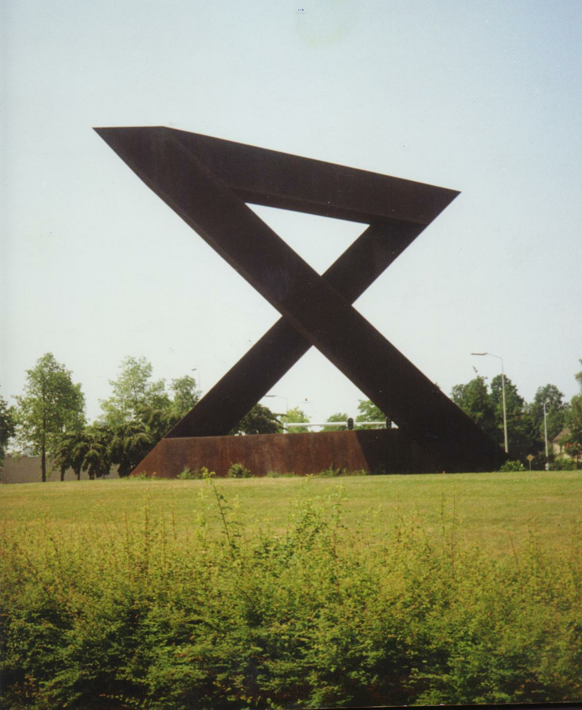

SLIKA 2
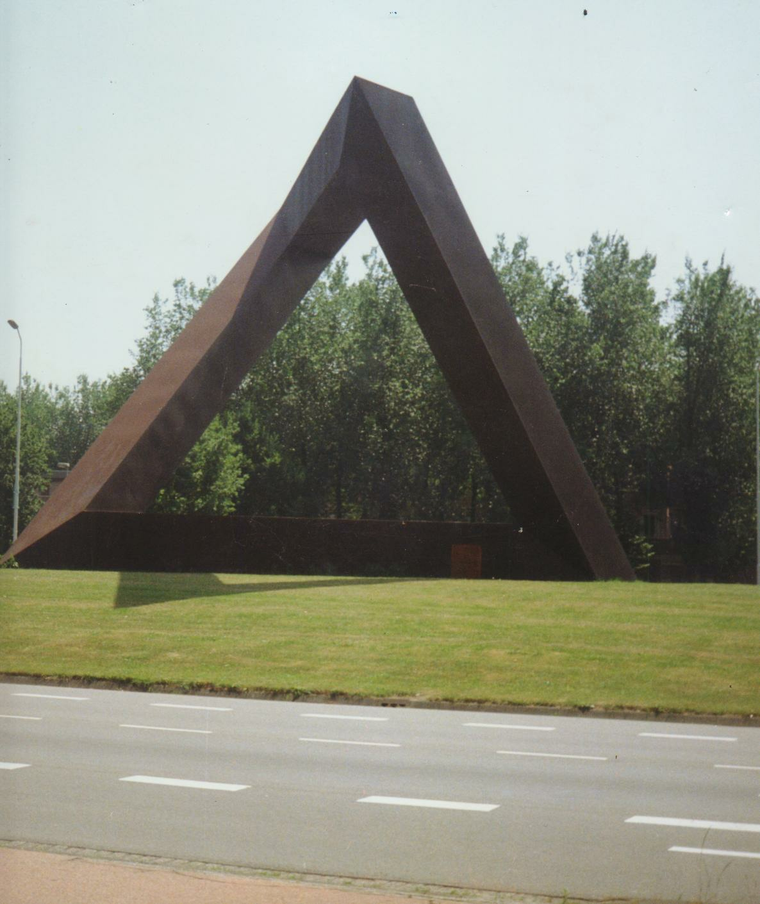

SLIKA 3
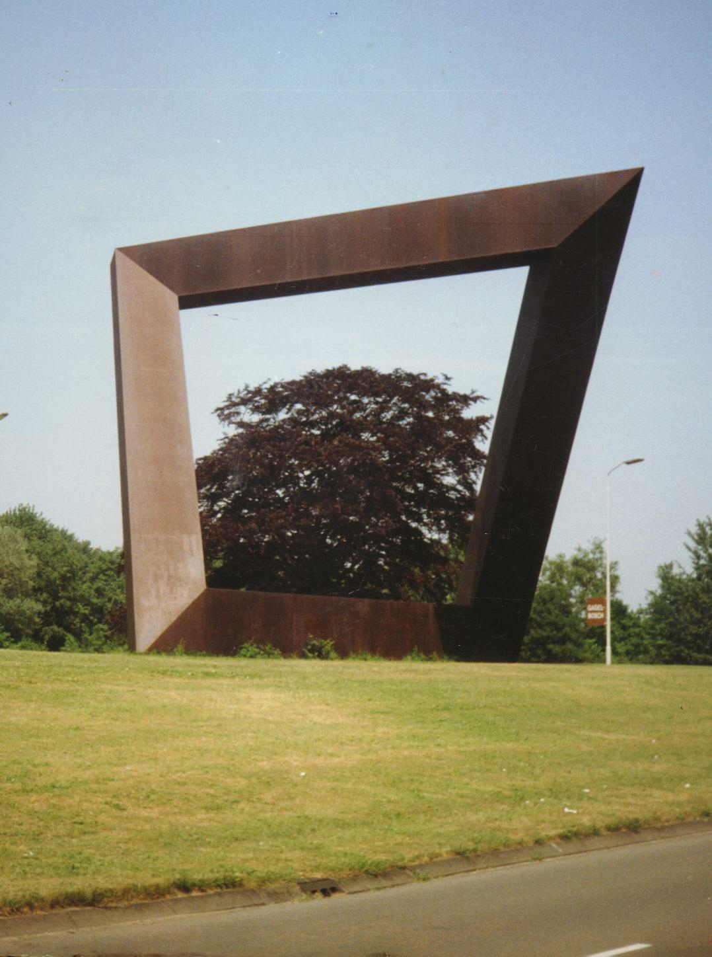

SLIKA 4


Radni list 5 - "Ja" poruke scenariji

Radite na grupnom projektu, a jedan član ne izvršava svoj dio. Više ste puta morali završiti njihov posao. | Vi ste učiteljica. Jedan od polaznika u vašoj grupi uvijek kasni na nastavu.
Vaš kolega vodi glasne, osobne razgovore telefonom kada pokušavate raditi. | Vi ste učitelj menadžer. Promatrali ste jednog od učitelja u vašoj školi i primijetili ste da koriste neprimjeren humor s polaznicima u nastavi.
Radite u centru za obrazovanje odraslih. Primijetite da je netko od vaših kolega bezobrazan i neskladan kad god ih polaznici nešto pitaju. | Vi ste učiteljica. Jedan od vaših polaznika neprestano prekida nastavu anegdotama i zanimljivim činjenicama koje nisu povezane s temom lekcije.
Vaš šef stalno vam natovaruje novi posao, s malo uputa i bez dovoljno vremena. Unatoč prekovremenom radu, kasnite tjednima. | Vi ste učiteljica. Jedan od polaznika u vašoj grupi vrlo je nestrpljiv prema drugima i nastavlja ih spuštati ako pogriješe.
Vozite svog kolegu na posao više od mjesec dana. Nikad vam nisu nudili novac za benzin. | Vi ste učiteljica. Jedan od vaših polaznika tijekom predavanja uvijek gleda u svoj mobitel.

Radni list 6 - Primjeri ometajućeg ponašanja

Pročitajte navedene vrste remetilačkih ponašanja i pokušajte smisliti najmanje 2 načina na koje možete na njih konstruktivno reagirati ili im se suprotstaviti.

INFORMIRAN (dobro informiran, često nestrpljiv i pretežno dominira u raspravama, argumentiran) | ODSUTAN (ne može se koncentrirati na probleme i donijeti zaključke)
TVRDOGLAV (ima predrasude, često ulazi u sukobe, ne zna kada stati) | ODBIJA SUDJELOVATI (dosadno mu je / osjećaj se kao da je na višoj razini od svih ostalih / osjeća se nesigurno)
PREVIŠE SPREMAN POMOĆI (brzo reagira, uvijek ima odgovor, može druge odvratiti od sudjelovanja) | PRIGOVARA (često se žali, uvijek želi dobiti uslugu)
U SUKOBU (dvije ili više osoba uključenih u sukob, obje pokušavaju nametnuti svoje mišljenje) | UKLJUČUJE VAS (neprestano traži vaše mišljenje - može biti pokušaj provociranja ili iz istinskog interesa)
PRIČLJIV (neprestano vodi razgovore sa strane, kako povezane, tako i bez veze s dotičnom temom) | NIJE EKSPRESIVAN (ne može jasno izraziti svoje mišljenje, ima problema s formuliranjem svojih ideja)

Radni list 7 - Situacije uloga i karta za ocjenjivanje

SITUACIJA 1
ULOGA A
Radite u centru za obrazovanje odraslih. Novi semestar je tek započeo i došlo je do promjene uobičajenog rasporeda predmeta u odnosu na prethodni semestar. Kratko ste zaposleni i ova promjena rasporeda bila je jedina opcija koja je uspjela za sve moderatore i planirane aktivnosti. Jedan od polaznika nije zadovoljan promjenom rasporeda predmeta za novi semestar. Došli su vam se požaliti i vrlo su bezobrazni. Ne možete promijeniti raspored predavanja u učionici zbog jednog polaznika.

ULOGA B
Pohađate tečaj u centru za obrazovanje odraslih. Novi semestar je tek započeo i došlo je do promjene uobičajenog rasporeda predmeta u odnosu na prethodni semestar. Pod stresom ste jer nova promjena rasporeda ne odgovara vašem rasporedu rada. Svakog drugog tjedna radite popodne, a tečaj je popodne, što znači da biste propustili pola nastave. Vaš šef ne brine o vašem tečaju i mora raditi samo ujutro. Došli ste u upravu i nervira vas činjenica da centar nije fleksibilan i ne nudi rješenje vašeg problema.

SITUACIJA 2
ULOGA A
Voditelj ste nastavnika u centru za obrazovanje odraslih. Centar je upravo angažirao novog nastavnika za jedan od tečajeva koje nudite. Dajete novom učitelju malo vremena da se prilagodi prije nego što sjednete na jedan od njihovih predavanja i promatrate njihov rad, ali već ste dobili nekoliko pritužbi polaznika tečaja. Sjedili ste i promatrali jedan od predavanja novih učitelja. Primijetili ste da se ne pripremaju dobro za nastavu, nastavljaju improvizirati i ne znaju odgovoriti na pitanja polaznika. Znate da su prvi dojmovi vrlo važni za odrasle polaznike i da bi mogli odustati od tečaja ako se kvaliteta nastave ne poboljša. Imate sastanak s učiteljem nakon nastave kako biste pokušali dobiti njihove povratne informacije i priopćiti im svoje prigovore. Ključno je da se usavršavaju i ulažu više napora u svoje lekcije.

ULOGA B
Učitelj ste koji honorarno radi u dvije škole - osnovnoj i srednjoj. Nedavno ste angažirani da predajete tečaj u centru za obrazovanje odraslih, što znači da svaki dan zbog posla morate putovati na tri različita mjesta. Uz to, morate podučavati tri vrlo različite vrste polaznika, različitih stupnjeva kompetencije. Centar vas je angažirao u zadnji čas i niste imali previše vremena za pripremu prije početka tečaja. Odjednom vam je učitelj u centru rekao da će danas sjediti i promatrati vašu lekciju, bez prethodne najave. Nakon lekcije sjednete s učiteljem koji vam neprestano daje negativne povratne informacije o vašem predavanju. Vi ste profesionalac s više od 15 godina učiteljskog iskustva i osjećate se uvrijeđeno ovim povratnim informacijama o svom radu.

Ocjena igre uloga
 | Što je bilo dobro | Prijedlozi za poboljšanje
Jasnoća sukoba i
činjenice oko sukoba
Razumijevanje
uzroka sukoba
Međusobno aktivno slušanje
Rad na pronalaženju
zajedničkog jezika
Želja za pronalaženjem rješenja gdje svi dobivaju
Asertivna komunikacija
Fokus na budućnost,
ne na prošlost
Zadovoljstvo
ishodima i spremnost za provedbu sporazuma

3. poglavlje: Upravljanje razredom

3.1 Pregled

CILJNA SKUPINA | - Profesionalci u obrazovanju odraslih, uključujući i nastavno i nenastavno osoblje
TEME | - Stvaranje pozitivne atmosfere  - Grupna dinamika i kohezija  - Davanje uputa i pružanje smjernica
ISHODI UČENJA | - Stvoriti ugodnu, opuštenu atmosferu  - Pomoći polaznicima da se međusobno upoznaju  - Pomoći u održavanju skupa pravila u učionici koje će polaznici prihvatiti  - Dati jasne upute  - Pružiti smjernice o obavljanju aktivnosti  - Navesti svrhu i korisnost svake aktivnosti
TRAJANJE | 6 sati  - Tri 45-minutna predavanja u učionici  - Tri 45-minutna predavanja na daljinu

3.2 Nastavni plan za učenje u učionici

N | TRAJANJE  (MINUTE) | SADRŽAJ / AKTIVNOSTI | KORIŠTENE METODE | RESURSI I MATERIJALI
1 | 15 | Misteriozne pločice s imenima  Polaznici stvaraju vlastite pločice s imenima crtajući tablicu sa šest polja na svom papiru i crtajući unutar svakog polja svoj odgovor za sljedeće kategorije:  1 - hobiji  2 - omiljena zemlja  3 - gdje biste željeli biti trenutno  4 - kućanski posao koji mrzite  5 - hrana koju volite  6 - kućni ljubimci  Nakon što polaznici završe s crtanjem svojih pločica s imenima, moderator okuplja i miješa karte od svih. Polaznici uzimaju nasumičnu karticu od moderatora, miješaju se po sobi i postavljaju pitanja (dane su im upute da ne pokazuju karte jedni drugima) kako bi pronašli vlasnika svoje kartice i dali je ispravnoj osobi. | Aktivnost u grupi | Olovke, olovke, flomasteri, A4 papiri
2 | 25 | UVODI, VJEŽBE UPOZNAVANJA, AKTIVNOST LEDOLOMAC  Moderator formira grupe od 4 sudionika i traži od njih da zajednički odgovore na sljedeća pitanja:  - Koja je razlika između uvoda, vježbi upoznavanja i aktivnosti ledolomca?  - Koje vježbe upoznavanja koristite sa polaznicima? Što učinite kad primijetite da su umorni, neaktivni? Koje aktivnosti koristite?  - Koje (vrste) aktivnosti koristite s novim grupama polaznika da probijte led?  - Koje aktivnosti koristite za stvaranje i njegovanje grupne kohezije?  Polaznici zapisuju svoje glavne zaključke na papiru s posterima i dijele svoje ideje s ostatkom grupe. | Aktivnost u grupi  Plenarna sjednica | Olovke, olovke, flomasteri, A4 papiri  Ploča  papir
3 | 15 | MOŽETE LI RADITI KAO TIM?  Kako bi demonstrirali kako se uspostavljaju grupe i dinamika grupa, moderator grupira sudionike u 2-3 tima od 7-10 sudionika.  Svaki tim dobiva veliki list i zadatak: moraju polako okrenuti list na drugu stranu, a da nitko ne odstupi.  Moderator podsjeća sudionike da ne postoje pravila, osim (1) da svaki član tima mora imati cijelo vrijeme barem jedno stopalo na listu i (2) da ne mogu sići s lista.  Moderator pomaže polaznicima da razmisle o aktivnosti:  - Šta je upalilo?  - Na koje ste probleme naišli?  - Jeste li prepoznali vođu?  - Kakvo vodstvo je demonstrirano?  - Koje su pojedinačne uloge polaznici igrali? Je li svima bilo ugodno u svojoj ulozi?  - Koliko ste dobro komunicirali?  - Što ste naučili iz aktivnosti? | Aktivnost u grupi  Plenarna sjednica | Veliki list (1 na 7-10 sudionika)  Dovoljno neometan slobodan prostor za najmanje 2 velika lista raširena
4 | 10 | Izlaganje teorije  Moderator daje kratki teorijski uvod o tome kako se formiraju grupe i o tipovima grupa. | Prezentacija  Plenarna sjednica | Prijenosno računalo  Projektor / TV  Prezentacija za 3. poglavlje
5 | 25 | Nacrtajte svoj posao  Moderator dijeli prazne listove papira polaznicima i traži da nacrtaju svoj posao, uključujući ljude koji su dio njihovog tima i veze između članova tima. Cilj aktivnosti je vidjeti uočenu ulogu svakog sudionika na svom radnom mjestu, uočiti obrasce u onome što čini dobar timski rad.  Nakon 5-10 minuta, svaki sudionik predstavlja i objašnjava svoj crtež ostatku grupe na plenarnoj sjednici.  Moderator ih pita koliko se osjećaju ugodno u svojoj ulozi i kakvu grupnu dinamiku zapošljava njihov tim. | Plenarna sjednica | Olovke, olovke, flomasteri, A4 papiri
 |  | Pauza za kavu
6 | 20 | Važnost povratnih informacija  Moderator traži 3 dobrovoljca da izađu iz sobe. Ostatak grupe moli se da pomogne moderatoru da pokaže utjecaj različitih vrsta povratnih informacija - bez povratnih informacija, samo negativnih povratnih informacija i samo pozitivnih povratnih informacija.  Tada grupa smišlja slučajni put kroz sobu kojim volonteri moraju slijediti - svoj novi posao.  Dobrovoljci se u sobu uvode jedan po jedan. Prije nego što je svaki volonter doveden, moderator traži od sudionika da procijene koliko će vremena volonterima trebati da završe put i podsjeća ih da slijede upute - ne bi smjeli davati povratne informacije i smjernice prvoj osobi, već samo negativne povratne informacije drugo (ispravite ih / razgovarajte s njima samo kad pogriješe), a treće pozitivno (pružite ohrabrenje i navijajte samo kad ostanu na ispravnom putu).  Na kraju, moderator pita sudionike:  - Kakav učinak nema / česte negativne / česte pozitivne povratne informacije na učinak?  Moderator pomaže polaznicima da shvate da povratne informacije koje su neutralne ili neosuđujuće pomažu drugima da postanu samostalniji i više motivirani intrizično. | Aktivnost u grupi  Plenarna sjednica | Ploča / flipchart  Slobodan prostor za kretanje
7 | 10 | Minsko polje  Moderator i polaznici razbacuju namještaj i predmete po sobi prije početka aktivnosti.  Moderator uparuje sudionike i traži da stanu na jedan kraj prostorije.  Jedna osoba iz svakog para trebala bi staviti povez na oči.  Ljudi koji vide moraju svoje partnere voditi preko sobe i dati im upute kako bi izbjegli prepreke.  Kad svaki tim dođe na drugu stranu sobe, partneri bi trebali zamijeniti uloge i zatim ponoviti vježbu.  Moderator pomaže polaznicima da razmisle o aktivnosti:  - Kako su polaznici morali drugačije komunicirati kako bi vodili svoje partnere? | Aktivnost u grupi  Plenarna sjednica | Predmeti koji će se koristiti kao prepreke (knjige, boce s vodom, stolice itd.)  Slobodan prostor za kretanje
8 | 15 | Evaluacija i kraj aktivnosti  Moderator završava radionicu i traži od sudionika da navedu 3 ključne riječi o onome što su naučili tijekom radionice, a zatim ih podijeli s ostalim polaznicima objašnjavajući zašto su smatrale ove 3 ključne naučene lekcije važnima. Održava se grupna rasprava.  Polaznici ispunjavaju svoj alat samoprocjene za 3. poglavlje. | Plenarna sjednica | Kopije alata za samoprocjenu

4. poglavlje: Uključivaje polaznika

4.1 Pregled

CILJNA SKUPINA | - Osoblje za obrazovanje odraslih i učitelji / moderatori
TEME | O temama će se raspravljati razmišljanjem o vrednovanju iskustva polaznika, učenjem da bude blisko interesima polaznika, čineći učenje aktivnim i izazovnim.  - Stvaranje interesa  - Aktivno sudjelovanje polaznika  - Ciljanost i ustrajnost polaznika na cilju  - Samopouzdanje polaznika i autonomija polaznika
ISHODI UČENJA | - Pomozite polaznicima da razviju realna očekivanja i ciljeve za svoje učenje  - Napravite zadatke koji su dovoljno izazovni da uključe sudionike, ali ne prelaze njihove sposobnosti  - Dajte pozitivne povratne informacije i ocjene polaznicima  - Osigurajte da polaznici redovito doživljavaju uspjeh  - Potaknite pitanja i druge priloge sudionika  - Podijelite što veću odgovornost za organiziranje procesa učenja s polaznicima
TRAJANJE | 14 sati:  - Sedam 45-minutnih predavanja u učionici  - Sedam 45-minutnih predavanja na daljinu

4.2 Plan lekcije za učenje u učionici
N | TRAJANJE  (MINUTE) | SADRŽAJ / AKTIVNOSTI | KORIŠTENE METODE | RESURSI I MATERIJALI
1 | 90 | Stvaranje interesa  Moderator pozdravlja sudionike i opisuje teme uz pomoć strukturirane prezentacije s pitanjima i odgovorima (20+ 10 min)  Polaznici će raditi na raspravi o predstojećim pitanjima i pružiti razmišljanja:  Moderator postavlja scenu za grupni rad (15 minuta) radi rasprave o određenim aspektima teme, npr.:  - Sredstva za stvaranje interesa - Zašto je učenje dobro / relevantno za mene?  - Komunikacija i djelovanje koje dovodi do učenja odraslih.  - Izbori i ograničenja sudjelovanja u učenju - Razmišljanja o pitanjima pristupa, uključivanja i nejednakosti.  - Zašto želimo podučavati odrasle / pomagati odraslima da učinkovito uče?  - Kako možemo pomoći odraslima da otkriju blagodati učenja?  - Zašto moramo uzeti u obzir vrijednost fokusa usmjerenog na polaznika?  Na temelju nadolazećih ideja, razmišljanja i pitanja, Moderator će natjerati sudionike da svoja razmišljanja o izazovnim aspektima prebace u predložene akcije uključivanja polaznika (25 min).  S tim u vezi, moderator će olakšati polaznicima da svoja razmišljanja povežu s pitanjima angažmana, podizanja interesa, potreba za učenjem, sudjelovanja i uključivanja.  Stoga će polaznici formirati grupe od max. 3-5 ljudi i raspravljati o nadolazećim pitanjima glavne teme Poglavlja u obliku World-Café (rotiranje ljudi koji sudjeluju u tablicama svake 4-5 prethodno postavljenih tema)  Na temelju rasprave, moderator će formulirati Zaključke i prikupiti Preporuke iz svake tablice (20 min)  Moderator bilježi glavne točke na ploči / flipchartu / PPT toboganu! | Prezentacija Grupni rad Rasprava | Preporučena literatura  YouTube video  4 koraka angažiranja polaznika - https://www.youtube.com/watch?v=t2CAk7QjMKM  CEDEFOP - Poticanje učenja odraslih - https://www.cedefop.europa.eu/files/9099_en.pdf  Učinak izvješća GEM 2020 na uključivanje i obrazovanje:  https://en.unesco.org/gem-report/report/2020/inclusion
2 | 90 | Aktivno sudjelovanje polaznika  Moderator pozdravlja sudionike i opisuje teme uz pomoć strukturirane prezentacije s pitanjima i odgovorima (20+ 10 min)  Polaznici će raspravljati o specifičnim aspektima sudjelovanja, na temelju znanja i vještina razvijenih kroz 1. poglavlje:  Moderator postavlja scenu za grupni rad (20 min) kako bi razgovarao o nekim određenim aspektima teme, npr.  - Pokretači preusmjeravanja interesa na aktivno sudjelovanje u učenju odraslih;  - Specifični alati za poticanje aktivnog sudjelovanja u aktivnostima učenja odraslih - dijalog, korištenje igara i igara uloga, susretanje grupa kroz proces usmjeren na poučavanje i učenje usmjeren na osobu;  - Dimenzije problemskog učenja s reflektivnim i kritičkim razmišljanjem kojem treba težiti;  - Iskustvo i / ili iskustvo učenja;  - Tematiziranje učenja kroz interese i probleme polaznika;  - Kakav je utjecaj zajednice / mjesta? (npr. gradovi, regije i zajednice koje uče)  Na temelju gore navedenih pitanja, moderator će sudionike podijeliti u parove u kojima će razmisliti o onim izazovnim aspektima uključivanju polaznika. (20 min).  S tim u vezi, moderator će zatražiti od svakog para da identificiraju najmanje 2-3 stvarne situacije / pitanja koja mogu utjecati na sudjelovanje odraslih polaznika u vezi sa sadržajem / formatom, mjestom, metodama koje se koriste u pitanjima kao što su:  - Koji su glavni razlozi za sudjelovanje u učenju odraslih?  - Što mislite, koje su glavne prepreke za uključivanje u učenje odraslih?  - Što mislite, koji je način pretvaranja interesa u aktivno sudjelovanje odraslog polaznika?  - Kako pružanje pomoći u zajednici i pružanje usluga u zajednici mogu pomoći u ostvarivanju pristupa i pravičnosti?  Na temelju rasprave, moderator će formulirati Zaključke i prikupiti Preporuke koristeći flipchart, ploču ili PPT (20 min) | Prezentacija Grupni rad Rasprava | Preporučena literatura  YouTube video  Dosezanje odraslih polaznika - https://www.youtube.com/watch?v=ALWb191DFXY  https://epale.ec.europa.eu/en/blog/how-engage-adult-learners  https://epale.ec.europa.eu/en/themes/community-learning  Gradovi koji uče: https://uil.unesco.org/lifelong-learning/learning-cities
3 | 90 | Ciljanost i ustrajnost polaznika na cilju  Moderator pozdravlja sudionike i opisuje teme uz pomoć strukturirane prezentacije s pitanjima i odgovorima (20+ 10 min)  Polaznici će razgovarati o utjecaju okruženja za učenje i drugim vanjskim motivacijama, npr. Potpora zajednice, prepoznavanje sudjelovanja u učenju i naglašavajući promjene do kojih će doći kroz kvalitetan razvoj u vještinama i kompetencijama pojedinaca i zajednice.  Moderator postavlja scenu za grupni rad (25 min) kako bi razgovarao o nekim određenim aspektima teme, npr .:  - Povezivanje angažmana s ishodima i ciljevima učenja;  - Pružanje podrške i povratnih informacija u učenju za jačanje ustrajnosti  - Prepreke i izbor javnog priznavanja učenja odraslih i zajednice  - Poveznice između društvenih fokusa (aspekti građanstva) i ekonomskih koristi (zapošljivost) kao odlučujući čimbenici;  - Isticanje učenja kroz inkluzivno obrazovanje - odgovornosti nastavnika  Na temelju nadolazećih fokusa, moderator će uputiti sudionike da premoste razmišljanja o izazovnim aspektima u predložene akcije uključivanja polaznika kroz male grupe od maks. 3-5 ljudi prepoznavanje izazovnih pitanja ustrajnosti i povezivanje s relevantnim ciljnim skupinama / ranjivim skupinama odraslih polaznika (20 min).  Prikupljanjem kratkih povratnih informacija od svake grupe, moderator će formulirati zaključke i prikupiti preporuke koristeći flipchart, ploču ili PPT (15 min) | Prezentacija Grupni rad Rasprava | GRALE4 - 4. globalno izvješće o učenju i obrazovanju odraslih: Ne ostavljajte nikog da zaostaje: sudjelovanje, jednakost i uključenost https://unesdoc.unesco.org/ark:/48223/pf0000372274  https://www.dvv-international.de/en/adult-education-and-development/editions/aed-842017-inclusion-and-diversity  https://epale.ec.europa.eu/en/themes/community-learning
4 | 90 | Samopouzdanje polaznika i autonomija polaznika  Moderator pozdravlja sudionike i opisuje teme uz pomoć strukturirane prezentacije s pitanjima i odgovorima (20+ 10 min)  Ova tema sa svoja dva međusobno povezana aspekta pomoći će razumjeti i prepoznati bitne uvjete uspješnog učenja koji vode i održavaju angažman i sudjelovanje u obrazovanju odraslih.  Moderator postavlja scenu za grupni rad (25 min) kako bi razgovarao o nekim određenim aspektima teme, npr .:  - Autonomija i intimnost učenja;  - Obrazovni ciljevi koji udovoljavaju i odgovaraju očekivanjima polaznika;  - Poboljšanje dijaloga i diskursa između nastavnika i polaznika (Freireov pristup)  - Promicanje učenja kod odraslih umjesto čistog podučavanja odraslih;  - Očekivanje / potreba za kritičkim razmišljanjem i refleksijama od polaznika  - Učinak samousmjerenog učenja  Na temelju predstojećih ideja, moderator će od sudionika formulirati dvije skupine, jednu koja će raspravljati o pitanju autonomije u učenju i drugu za kritičko razmišljanje (20 min).  Moderator će formulirati Zaključke i prikupiti Preporuke nakon razmjene mišljenja u te dvije skupine pomoću flipchart-a / ploče / PPT-a (15 min) | Prezentacija Grupni rad Rasprava | Bélangerova knjiga o samogradnji i društvenoj transformaciji: https://unesdoc.unesco.org/ark:/48223/pf0000244440  Na Freireu:  https://infed.org/mobi/?s=freire  https://www.dvv-international.de/en/adult-education-and-development/editions/aed-852018-role-and-impact-of-adult-education

5. poglavlje: Digitalni alati u obrazovanju odraslih

5.1 Pregled

CILJNA SKUPINA | - Profesionalci u obrazovanju odraslih, uključujući i nastavno i nenastavno osoblje  - Iako su alati prvenstveno opisani u kontekstu učionice, mogu se koristiti i izvan učionice
TEME | - Integriranje digitalnih alata u rad, poučavanje i učenje  - Odabir prikladnih alata prema ishodima učenja i profilu polaznika
ISHODI UČENJA | - Dizajnirati, organizirati i izvoditi nastavne aktivnosti uz pomoć digitalnih alata  - Potakniti sudionike da koriste platforme za učenje u nastavi  - Procijeniti procees učenja i poučavanja pomoću digitalnih alata  - Koristiti mrežne resurse za učenje i platforme za poboljšanje svojih kompetencija, potražiti savjet i povezati se s drugim profesionalcima u AE sektoru
TRAJANJE | 10 sati  - Pet 45-minutnih predavanja u učionici  - Pet 45-minutnih predavanja na daljinu

5.2 Nastavni plan za učenje u učionici

N | TRAJANJE  (MINUTE) | SADRŽAJ / AKTIVNOSTI | KORIŠTENE METODE | RESURSI I MATERIJALI
1 | 5 | Uvod - Moderator pozdravlja sudionike, predstavlja se i predstavlja teme petosatne radionice | Plenarna sjednica  Prezentacija | Prijenosno računalo  Projektor / TV  Prezentacija
2 | 15 | Gdje stojite -  Moderator čita izjave o korištenju digitalnih alata / platformi u nastavi, polaznici označavaju slažu li se s njima ili ne stajući ispred / ispod papira s DA, NE ili MOŽDA (postavljenim oko zidova unutar ili izvan učionice) i objasniti svoj izbor. Dok jedna skupina sudionika objašnjava svoj izbor, druga sluša i priprema kontraargumente.  Popis izjava:  1 Više volim tečajeve profesionalnog razvoja u učionici od tečajeva na daljinu.  2 Integriranje IT-a u nastavu dugo traje.  3 Obrazovno igranje poboljšava postignuća sudionika.  4 Tehnologija je manje značajna od tradicionalnog učenja.  5 Tečajevi koji se predaju u internetskom formatu omogućuju samo minimalan angažman sudionika.  Ovisno o raspoloživom vremenu i duljini odgovora sudionika, moderator može koristiti samo neke ili sve dane izjave. | Plenarna sjednica  Diskusija | Slobodan prostor za kretanje  Komadići papira s DA, NE i MOŽDA  Traka, ljepilo ili igle
3 | 15 | Stablo kompetencija -  Polaznici odabiru figuru na dijagramu na brošuri za koju smatraju da ih predstavlja (onu koja odgovara njihovoj razini digitalne kompetencije i koliko se osjećaju sigurni u korištenju digitalnih alata) i bojaju je / zasjenjuju.  Polaznici pokazuju svoj dijagram i drugima objašnjavaju svoj izbor. Moderator započinje.  Moderator sluša, komentira i daje kratki sažetak na kraju. | Plenarna sjednica  Diskusija | Materijal za drvo kompetencija  Olovke i olovke
4 | 30 | Preporuke kolega -  U skupinama ili parovima polaznici zapisuju ICT alate i platforme koje (redovito) koriste u svom radu i poučavanju. Oni odlučuju koja bi 3 preporučila ostalim polaznicima i zašto.  Polaznici zapisuju svoje zaključke na papir (A4, poster ili flipchart papir) i prezentiraju ih ostalim polaznicima.  Svaki par / grupa dobiva jednu od sljedećih tema:  - upravljanje učionicom / tečajem  - kvizovi / procjene  predstavljanja  POVRATNA INFORMACIJA  - stvaranje sadržaja / multimedija  marketing  Grupa ili par mogu razgovarati o jednoj ili više ponuđenih tema; moderator može polaznicima dodijeliti sve ili samo neke kategorije.  Moderator provjerava koji su alati / platforme novi za ostale sudionike i koje žele dalje istraživati. | Grupni rad  Diskusija | A4, poster ili flipchart papir  Markeri, olovke i olovke
5 | 25 | Kriterij za odabir  U parovima ili skupinama polaznici raspravljaju i zapisuju kriterije / čimbenike koje uzimaju u obzir kad planiraju koje alate koristiti u svom radu / nastavi.  (Moguće varijacije: polaznici zapisuju kriterije na manje listove papira ili post-it bilješke, svaki kriterij na zaseban komad).  Nakon što polaznici završe svoje popise (ili je njihovo dodijeljeno vrijeme gotovo), moderator otkriva glavna pitanja / kategorije koje se obično koriste u odabiru alata:  TKO?  ZAŠTO?  KAD?  Gdje?  ŠTO?  KAKO?  Polaznici čitaju svoje kriterije i govore kojoj kategoriji smatraju da pripadaju - moderator to zapisuje ili prilaže rad pod ispravnom kategorijom.  Moderator rezimira da ne postoji jedinstveno rješenje za sve jer postoji niz čimbenika koji utječu na našu upotrebu određenog alata.  Moderator dijeli radne listove sa svim kategorijama kao podsjetnik za sudionike. | Grupni rad  Diskusija | Olovke i materijali za bilješke (papiri, post-it)  Ploče ili flipchart  Markeri  Radni list: Kriteriji
 | 15 | Pauza za kavu
6 | 25 | Nearpod  Moderator traži od sudionika da podijele koje prezentacijske alate koriste, zašto i što (ne) vole kod njih.  Moderator predstavlja Nearpod i pokazuje njegove glavne karakteristike:  - kako stvoriti prezentaciju (prenijeti postojeći PowerPoint / sliku ili stvoriti novi slajd)  - vrste dijapozitiva (dijapozitiv sadržaja, dijapozitiv aktivnosti)  - kako započeti prezentaciju s polaznicima  - mogućnosti za uključivanje polaznika (slajdovi aktivnosti)  - ograničenja u besplatnoj verziji -  Moderator traži od sudionika da objasne kada / zašto bi koristili Nearpod. | Plenarna sjednica Prezentacija | Olovke i materijali za bilješke  Prijenosno računalo  Projektor / TV
7 | 35 | Skeniraj QR kodove  Demonstracija (nije obavezno) -  Polaznici isprobavaju aktivnost QR koda iz perspektive polaznika.  Polaznici na svoj telefon preuzimaju skener QR koda.  Moderator uparuje sudionike, polaznici se kreću unutar / izvan učionice i skeniraju kodove objavljene na zidovima.  Polaznici odgovore na pitanja traže na svojim brošurama (pitanja moraju odgovarati odgovorima, tj. Sadržaj QR koda s pitanjem na upitniku) - jedna osoba zapisuje odgovor, druga skenira kod i čita sadržaj ugrađen u kôd.  Nakon što svi završe, moderator s grupom provjerava odgovore.  Objašnjenje i razmišljanje -  Moderator pokazuje što se može ugraditi u QR kôd i dvije korisničke web stranice ( www.qr-code-generator.com , qrinfopoint.com)  Polaznici raspravljaju o sljedećim pitanjima (plenarno ili u paru):  Koji su mogući problemi s korištenjem QR kodova? Kako biste ih riješili?  Koje smo metode uključili? Za koje smo stilove učenja udovoljili?  Koje biste aktivnosti mogli raditi s QR kodovima (s obzirom na to što se može ugraditi u kôd)?  Moderator provjerava mišljenja sudionika u plenarnoj raspravi | Grupni rad  Plenarna sjednica Prezentacija | Internet (podijelite mrežno ime i lozinku sa polaznicima)  Pametni telefoni sudionika  QR kodovi Materijal 3-5
8 | 30 | Quizizz  Demonstracija (nije obavezno)  Moderator započinje Quizizz kviz , polaznici se pridružuju putem pristupnog koda na zaslonu i odgovaraju na pitanja.  Objašnjenje i razmišljanje  Moderator i polaznici pregledavaju rezultate (koja su pitanja bila teška, lagana itd., Koji su točni odgovori, kakva je statistika)  Moderator objašnjava kako dodati pitanja (teleportirati ili stvoriti novo) i započeti spremljeni kviz.  Moderator traži od sudionika da kritički procijene alat:  Koji su mogući nedostaci korištenja ovog alata? Kako im se suprotstaviti ?, Što ovaj alat nudi, a drugi ne ?, za što biste ga koristili? | individualni rad  Plenarna sjednica Prezentacija | Prijenosno računalo  Projektor / TV  Internet  Uređaji za sudionike (računala, tableti ili pametni telefoni - polaznici mogu koristiti vlastite pametne telefone)  Quizizz kviz ( ovaj ili bilo koji drugi)
9 | 20 | Edpuzzle  Demonstracija (nije obavezno)  Polaznici završavaju kratku aktivnost Edpuzzle (pridružite se otvorenom predavanju, uživo, gledajte videozapis i odgovarajte na pitanja ugrađena u videozapis)  Objašnjenje i razmišljanje  Moderator objašnjava kako tražiti aktivnosti / videozapise na Edpuzzleu, kako obrezati videozapis, kako dodati pitanja u videozapis i kako dodijeliti video zapis otvorenom predavanju i uživo ga objaviti.  Moderator traži od sudionika da kritički procijene alat:  Kada biste koristili ovaj alat?  U kojem dijelu lekcije?  Za koju svrhu?  Što možete vježbati? | individualni rad  Plenarna sjednica Prezentacija | Prijenosno računalo  Projektor / TV  Internet  Uređaji za sudionike (računala, tableti ili pametni telefoni - polaznici mogu koristiti vlastite pametne telefone)  Edpuzzle ( ovaj ili bilo koji drugi)
 | 15 | Pauza za kavu
10 | 30 | Mikropodučavanje  U skupinama ili parovima polaznici moraju odabrati temu i ishode te stvoriti 10- / 15-minutnu nastavnu aktivnost pomoću digitalnih alata. Nakon što završe, svaki par / grupa predstavlja svoju ideju ostalim polaznicima.  Moderator daje povratne informacije. | Grupni rad  Plenarna sjednica | Olovke i materijali za bilješke
11 | 15 | Evaluacija i kraj aktivnosti  Moderator završava radionicu i traži od sudionika da navedu 3 ključne riječi o onome što su naučili tijekom radionice, a zatim ih podijeli s ostalim polaznicima objašnjavajući zašto su smatrale ove 3 ključne naučene lekcije važnima. Održava se grupna rasprava.  Polaznici ispunjavaju svoj alat za samoprocjenu za odjeljak 5. | Plenarna sjednica | Kopije alata za samoprocjenu

Radni list 1 - Stablo kompetencija

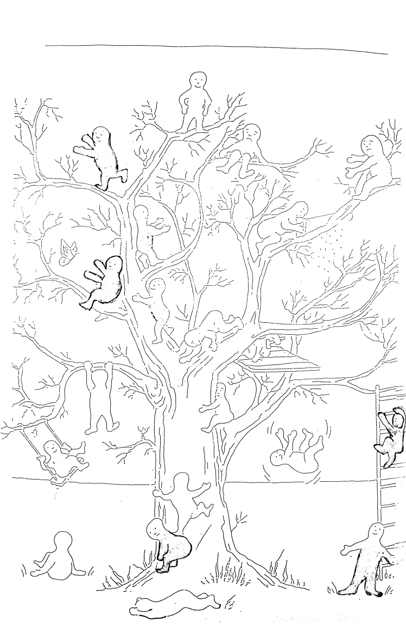

Radni list 2 - Kriteriji za odabir alata

Koga? Tko su polaznici? Koliko već znaju o temi? Koji su dobni rasponi, spolna podjela, mješavina kultura i hijerarhije na djelu?

Zašto? Koji je sveukupni cilj učenja? Što polaznici žele naučiti? Pohađaju li obuku dobrovoljno?

Kada? Koliko je vremena na raspolaganju za trening? Postoje li vremenska ograničenja vezana uz posao ili sezonu?

Gdje? Gdje će se održati trening? U zatvorenom ili vani? Koja je oprema dostupna?

Za što? Koji su ciljevi treninga? Što će polaznici nakon treninga moći učiniti drugačije?

Što? Što će konkretno polaznici naučiti? Koja nova znanja, vještine i stavove želite razviti?

Na koji način? U kojim će se aktivnostima učenja polaznici baviti kako bi naučili sadržaj? Koraci treninga? Kako ćete ocjenjivati trening?

Radni list 3 - QR kôdovi kviza

(Stvorite interaktivne prezentacije i kvizove.)


(Stvorite flash kartice.)



(Kahoot)



(EDpuzzle)


(Digitalni otisak)


Edu


(Informacije, komunikacija, stvaranje sadržaja, sigurnost i rješavanje problema.)



(Omogućuje drugima da se nekomercijalno remiksiraju, dorade i nadovežu na vaš rad.)



Radni list 4 - Pitanja o QR kvizu

1. Ovaj alat možete koristiti za:

2. Ovaj alat možete koristiti za:


3. Koji se alat može koristiti za upravljanje kvizovima, raspravama ili anketama?

4. Koji se alat može koristiti za umetanje pitanja, komentara i objašnjenja u videozapise?

5. Kako nazvati trag podataka koje stvaramo tijekom korištenja Interneta (web stranice koje posjećujemo, e-mailove koje šaljemo i informacije koje šaljemo mrežnim uslugama.

6. Koji se naziv domene koristi isključivo za obrazovne institucije?

7. Koja su ključna područja digitalne kompetencije?

8. Što ova licenca radi?


Radni list 5 – Odgovori na QR kviz rješenja

1. Ovaj alat možete koristiti za:
A) izraditi interaktivne prezentacije i kvizove.

2. Ovaj alat možete koristiti za:
B) izradite flash kartice.

3. Koji se alat može koristiti za upravljanje kvizovima, raspravama ili anketama?
C) Kahoot


4. Koji se alat može koristiti za umetanje pitanja, komentara i objašnjenja u videozapise?
D) EDpuzzle


5. Kako nazvati trag podataka koje stvaramo tijekom korištenja Interneta (web stranice koje posjećujemo, e-mailove koje šaljemo i informacije koje šaljemo mrežnim uslugama.
E) Digitalni otisak

6. Koji se naziv domene koristi isključivo za obrazovne institucije?
F) .edu

7. Koja su ključna područja digitalne kompetencije?
G) Informacije, komunikacija, stvaranje sadržaja, sigurnost i rješavanje problema.

8. Što ova licenca radi?
H) Omogućuje drugima da se nekomercijalno remiksiraju, dorade i nadovežu na vaš rad.

6. poglavlje: Marketing u obrazovanju odraslih

6.1 Pregled

CILJNA SKUPINA | - Profesionalci u obrazovanju odraslih, uključujući i nastavno i nenastavno osoblje
TEME | - Marketing i marketinški miks za obrazovne institucije  - Korištenje digitalnih alata u marketinškoj promidžbi obrazovnih proizvoda
ISHODI UČENJA | - Shvatiti važnost marketinga u obrazovnom sektoru  - Shvatiti marketinški miks (proizvod, cijena, promocija, mjesto, ljudi) i moći koristiti ovaj alat u obrazovnoj ustanovi  - Otkriti i definirati tržišni segment obrazovnog proizvoda, poput obrazovnog tečaja  - Dizajnirati i razviti obrazovni proizvod i odrediti njegove značajke u skladu s potrebama ciljnog tržišnog segmenta  - Upotrijebiti digitalne alate (npr. grafički alat Canva, društvene mreže) za marketinšku promociju obrazovnog proizvoda
TRAJANJE | 10 sati  - Pet 45-minutnih predavanja u učionici  - Pet 45-minutnih predavanja na daljinu

6.2 Plan lekcije za učenje u učionici

N |  | TRAJANJE  (MINUTE) |  | SADRŽAJ / AKTIVNOSTI | KORIŠTENE METODE |  | RESURSI I MATERIJALI
1 |  | 10 |  | Uvod - Moderator pozdravlja sudionike. Predstavit će teme i ishode učenja ovog dijela programa osposobljavanja. | Plenarna sjednica  Prezentacija |  | Prijenosno računalo  projektant  Prezentacija pod nazivom „6. poglavlje - Marketing u obrazovanju odraslih“
2 |  | 45 |  | MARKETING U OBRAZOVANJU ODRASLIH  Rad u timovima od dva sudionika.  Zadatak je svake skupine uz pomoć Interneta pronaći razumljiv odgovor na dva pitanja:  Što je marketing?  Zašto je marketing važan za obrazovne institucije?  Zatim će svaka grupa naglas predstaviti svoje odgovore na ova dva pitanja.  Zatim će moderator sažeti najvažnija i najzanimljivija mišljenja koja su iznijeli polaznici. Moderator će pokazati nekoliko videozapisa s YouTubea koji definiraju marketing.  Ako podučavate skupinu sudionika koji govore engleski, možete se poslužiti videozapisom na engleskom jeziku koji ovdje spominjemo.  https://www.youtube.com/watch?v=i1xz5Kv-7VY  Ako polaznici vašeg programa obuke ne razumiju engleski jezik, sličan videozapis možete pronaći na drugom jeziku. | Grupni rad  Diskusija |  | Studenti moraju imati prijenosna računala ili mobitele spojene na Internet  projektant  Video: na primjer - Uvod u marketing  https://www.youtube.com/watch?v=i1xz5Kv-7VY
3 |  | 35 |  | Marketinški miks - 5 bodova (proizvod, cijena, promocija, mjesto, ljudi)  Moderator će predstaviti marketinške 5P kao model koji pomaže obrazovnim institucijama da definiraju ponudu kupcima u smislu proizvoda, cijene, promocije, mjesta i ljudi tako da ponuda zadovoljava određene potrebe ili potražnju kupaca.  Na početku moderator može polaznicima pokazati kratki video ili dva videozapisa s jednostavnim objašnjenjem marketinškog miksa.  Zatim moderator uvodi pojedinačne elemente marketinškog miksa i razgovara sa polaznicima koju ulogu imaju ti elementi marketinškog miksa u obrazovanju. Moderator koristi prezentaciju pod nazivom „6. poglavlje - Marketing u obrazovanju odraslih“. | Prezentacija  Diskusija |  | Prezentacija pod nazivom „6. poglavlje - Marketing u obrazovanju odraslih“.  Polaznici moraju imati prijenosna računala ili mobitele spojene na Internet  projektant  Video: na primjer - 5 ps marketinga  https://www.youtube.com/watch?v=ofk6c3oaJjg  Video: na primjer -  Pojednostavljena 4 ps marketing miksa  https://www.youtube.com/watch?v=Mco8vBAwOmA
 |  | 15 |  | Pauza za kavu
4 | 5 |  | Polaznici će u sljedećim dijelovima 6. dijela vježbati kako stvoriti atraktivan obrazovni proizvod - obrazovni tečaj za određeni tržišni segment.  Moderator će polaznicima reći sljedeću kratku priču o Monici: Monika radi kao učiteljica u centru za obrazovanje odraslih. Nedavno je autobusom bila na putovanju u inozemstvo. Mnogi ljudi stariji od 40 godina također su putovali autobusom. Razgovarala je s damom koja je sjedila u autobusu do nje o putovanjima. Gospođa joj je rekla da obožava putovati, ali u inozemstvo odlazi samo iznimno jer ne govori engleski. Rekla je da ne želi doživljavati neugodne situacije koje su posljedica njezine nesposobnosti da na osnovnim situacijama u inozemstvu odgovori na engleskom jeziku. Monika je pitala gospođu zašto ne pohađa tečaj engleskog jezika. Gospođa joj je rekla da je već pohađala dva tečaja engleskog jezika, ali to joj je previše. Mnogo gramatike i rječnika ne treba joj na odmoru u inozemstvu. Monika je razmislila i odlučila stvoriti tečaj „Osnovni engleski za ljetovanje u inozemstvu“.  Moderator će na samostojećoj ploči napisati: Proizvod - edukativni tečaj OSNOVNI ENGLESKI ZA PRAZNIKE U INOZEMSTVU |  |  | učenje kroz rad  Grupni rad |  | Samostojeća ploča
5 | 65 |  | Kako definirati ciljni tržišni segment za obrazovni tečaj?  Prvi zadatak sudionika bit će pomoć u određivanju ciljne skupine na tržištu. Tko su potencijalni kupci Monikinog obrazovnog tečaja?  Moderator na samostojećoj ploči piše: Ciljni tržišni segment - Tko su potencijalni kupci našeg obrazovnog tečaja OSNOVNI ENGLESKI ZA PRAZNIKE U INOZEMSTVU?  Moderator će naglasiti da nije dovoljno jednostavno reći da su naša ciljna skupina odrasli poput dame iz autobusa; također moramo biti u mogućnosti odgovoriti na druga pitanja, uključujući:  - Kakva životna poboljšanja potencijalni kupci očekuju od završetka obrazovnog tečaja? = Koje su njihove potrebe za učenjem?  - Koji određeni tečaj traže? = Koje su kvalitete obrazovnog tečaja vjerojatno važne za našu ciljnu skupinu - dužina, težina, kakav treba biti moderator, koliko sati tjedno, koja vrsta nastave?  - Kakav oblik učenja preferiraju (u učionici, na daljinu ili kombinirano učenje)?  - Koliko imaju ljudi ciljne skupine?  - Koja je njihova trenutna razina engleskog jezika?  - Otkud su polaznici?  - Gdje ih možemo naći? = Npr. na kojim su društvenim mrežama dostupni za našu promociju?  - Prema kojim kriterijima odabiru tečaj koji će pohađati? = Cijena, kvaliteta tečaja, kvaliteta i reputacija pružatelja usluga obrazovanja, dobiveni certifikat, recenzije na internetu, preporuke prijatelja itd.  Polaznici s moderatorom traže odgovore na gornja pitanja i bilježe na samostojećoj ploči. Ako ne znaju odgovor, mogu izravno pitati ciljne skupine. Mogu nazvati roditelje, rodbinu, prijatelje koji potencijalno pripadaju ciljanoj skupini i pitati ih za mišljenje. Ništa nije bolje od izravne komunikacije s potencijalnim kupcima!  Moderator može objesiti listove s bilješkama na zidove učionice. |  |  | učenje kroz rad  Grupni rad |  | Samostojeća ploča
6 | 20 |  | Ciljna skupina našeg proizvoda - sažetak.  Moderator, zajedno sa polaznicima, odabire najvažnije karakteristike ciljne skupine s kojima se naš tečaj mora pridržavati.  Moderator označava ove karakteristike crvenom bojom na listovima.  Moderator će zahvaliti polaznicima na suradnji i idejama te ih obavijestiti da će oblikovati naš proizvod nakon pauze za kavu. Oni će definirati oblik i značajke našeg tečaja kako bi udovoljili potrebama naše ciljne skupine, koju smo identificirali i opisali. |  |  | učenje kroz rad  Grupni rad  Sažimanje |  | Samostojeća ploča
 | 15 |  | Pauza za kavu
7 | 35 |  | Naš proizvod i njegove značajke.  Zadatak sudionika je opisati naš obrazovni proizvod - tečaj jezika. Ovaj tečaj mora zadovoljiti potrebe naše ciljne skupine, koje smo opisali.  Naslov tečaja: OSNOVNI ENGLESKI ZA PRAZNIKE U INOZEMSTVU  Je li ovaj naslov savršen ili polaznici mogu predložiti bolji naslov?  Obim tečaja u satima:  Što predlažu polaznici?  Dani nastave i dnevno vrijeme:  Što predlažu polaznici?  Oblik studija (u učionici, na daljinu ili u kombinaciji):  Što predlažu polaznici?  Kakvo će znanje polaznici steći: Koliko će engleskih riječi polaznici naučiti? Koliko fraza će naučiti tijekom tečaja?  Što predlažu polaznici?  Koje će vještine polaznici naučiti:  Polaznici bi trebali odabrati neke s popisa i dodati više, na primjer:  Nakon završetka tečaja studenti će moći:  - Riješiti situaciju u kojoj im se obraća osoba koja govori strani jezik.  - Kupovati hranu u inozemstvu u trgovini, na tržnici, u supermarketu.  - Boraviti u hotelu i rješavati komunikaciju u uobičajenim situacijama u hotelu (doručak, prijava i odjava, rješavanje nedostataka i nedostataka hotelske sobe itd.).  - Komunicirati tijekom prijevoza u inozemstvo i natrag (putovanje autobusom, zrakoplovom, vlakom ili automobilom).  - Komunicirati u restoranu u inozemstvu.  - Predstaviti sebe na engleskom jeziku (tko sam, odakle sam, što radim ovdje itd.)  - Uživati u razgledavanju i rješavati komunikacijske situacije u kojima se možemo naći tijekom razgledavanja.  - Komunicirati u mjenjačnici ili banci.  - Komunicirati tijekom kupovine na tržnici i suvenirnicama.  - Rješavati zdravstvenim komplikacijama, potražite pomoć ili kupite lijek.  Cijena tečaja:  Što predlažu polaznici?  Certifikat  Što predlažu polaznici? |  |  | učenje kroz rad  Grupni rad |  | Ploča s papirima
8 | 10 |  | Evaluacija i kraj aktivnosti  Moderator će sažeti ono što su polaznici naučili u ovom dijelu programa obuke. Moderator će ih upoznati s dijelom programa koji će samostalno proučavati na daljinu. I zamolit će svakog sudionika da procijeni ovaj dio programa treninga - dodijeli jednu do pet zvjezdica. Svaki sudionik također može dodati kratki komentar svojoj ocjeni. |  |  | Plenarna sjednica |  | Samostojeća ploča


Projekt strateškog partnerstva STEMOVI: Podrška nastavnicima i osoblju u motiviranju odraslih polaznika
Broj projekta: 2019‐1 ‐ HU01-KA204‐061167
Projekt BRACKET financiran je uz potporu Europske komisije. Ova publikacija odražava samo stavove autora i Komisija se ne može smatrati odgovornom za bilo kakvu upotrebu informacija sadržanih u njoj.









